

Скажем буллингу «Нет!»

Программа групповых профилактических занятий с учащимися 5-7 классов

Дятко Наталья Васильевна, ст.н.с. ЦППО АСОУ Шапкина Алла Николаевна, ст.н.с. ЦППО АСОУ


Материалы по буллингу
на сайте ЦППО:

Центр практической психологии образования Академии социального управления (ЦППО АСОУ):
http://psychologia.edu.ru/
→ Рабочий стол
→ «Методическое обеспечение»
→ «Профилактика буллинга»

Основные цели программы
Познакомить ребят:
- с определением буллинга и его характерными признаками, научить распознавать буллинг, узнавать его в жизненных ситуациях, и в частности, отличать его от обычных конфликтов, ссор;
- с тем, как «устроен» буллинг, например, какие существуют роли при буллинге;
- с тем, к чему приводит буллинг, если его не останавливать: к каким тяжелым последствиям для жертвы, но не только для нее, а и для самих буллеров, для тех, кто был в роли свидетелей или пособников буллинга, для всего класса;
- с тем, что нужно, чтобы грамотно вмешаться в ситуации травли, (что помогает, и что мешает такому вмешательству), и как правильно действовать для того, чтобы прекратить травлю.
А также:
- принять антибуллинговый договор класса.

Занятия программы:
- Занятие 1. Что такое буллинг
- Занятие 2. Буллинг или конфликт?
- Занятие 3. Действия буллинга
- Занятие 4. Последствия буллинга для жертвы
- Занятие 5. Как влияет травля?
- Занятие 6. Роли при буллинге
- Занятие 7. Роль наблюдателей
- Занятие 8. Влияние наблюдателей
- Занятие 9. Что мешает и что помогает вмешаться в ситуации буллинга
- Занятие 10. Принятие решения о вмешательстве
- Занятие 11. Что делать при буллинге: формы
вмешательства
- Занятие 12. Антибуллинговый договор класса.

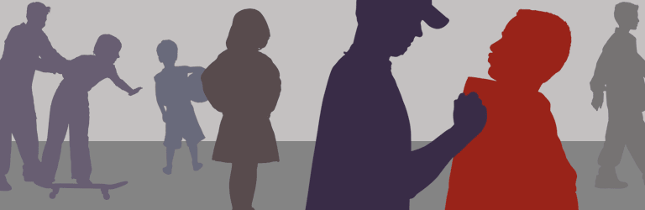ЗАНЯТИЕ 1. Что такое буллинг

Цели:
- Ребята знакомятся с ситуацией буллинга на примере рассказа.
- Ребята знакомятся с определением буллинга и его отличительными признаками.

Практический пример к занятию 1: Таблица «Признаки буллинга» (начало)

Эта таблица чертится на доске и заполняется вместе с ребятами:

Признаки буллинга
Признаки ситуации  буллинга | Конкретные примеры (из рассказа)
1. С чего начался  буллинг? | С конфликта. Юля не смогла ответить на вопрос учителя, а Катя ответила, учительница ее похвалила. Это не понравилось Юле, и она назвала Катю  выскочкой.
2. Какими были действия против Кати? | - не отвечали на приветствие,  - говорили про нее плохое за ее спиной,  - передразнивали походку, манеру говорить,  - смеялись над ее одеждой, внешним видом,  -не принимали в команду на уроках физкультуры,  -… и так далее …

Практический пример к занятию 1:
Таблица «Признаки буллинга» (продолжение)

3. Как часто повторялись эти действия?  Как долго длилась травля? | Почти каждый день. Больше двух месяцев.
4. Был ли перевес сил между  буллерами и теми, кто их поддерживал, и Катей? | Да. Был явный перевес сил. Против Кати активно  выступала буллер Юля и ее помощницы, никто из класса не встал на сторону Кати, наоборот, ребята скорее поддерживали буллеров или предпочитали не вмешиваться. Катя чувствовала себя в одиночестве.
5. Могла ли Катя самостоятельно справиться с ситуацией? | Нет. Катя чувствовала себя ослабленной (появились проблемы со здоровьем, неуверенность в себе, страхи), одинокой и беспомощной.

Практическое задание к ЗАНЯТИЮ 1 «Что такое буллинг»
Определение:
Буллинг (травля) – это часто повторяющиеся и происходящие на протяжении длительного времени действия группы людей против, как правило, одного
человека, причиняющие ему психологический и/или физический вред.
Характерные признаки буллинга:
- Изначальный конфликт упрочивается. Буллинг обычно начинается с конфликта. Но этот конфликт не разрешается, как при обычной ссоре, а закрепляется, становится постоянным.
- Вредоносные действия. Группа людей намеренно совершает действия, причиняющие психологический и/или физический вред другому человеку.
- Повторение и длительность действий. Вредоносные действия постоянно
повторяются и длятся долго: от одного до нескольких месяцев или больше.
- Перевес сил: человек, которого травят, оказывается в положении слабого: он один, против него действует группа буллеров, остальные не оказывают ему поддержки.
- Беспомощность: человек, которого травят, чувствует себя беспомощным, он
не в силах самостоятельно справиться с данной ситуацией.

ЗАНЯТИЕ 2. Буллинг или конфликт?

Цели:
  - Ребята учатся анализировать ситуации и отличать буллинг от обычных конфликтов,
используя свои знания о признаках буллинга.
  - На основе анализа различных ситуаций, ребята выделяют признаки конфликта, еще раз
повторяют признаки буллинга, сравнивают их.

Практический пример к занятию 2. Таблица «Отличия между буллингом или конфликтом» (начало)

При буллинге | При конфликте / ссоре
Что происходит с конфликтом, с которого все началось?
Изначальный конфликт не разрешается, он становится  постоянным и только усугубляется | Конфликт разрешается
Какие действия осуществляются?
Приведите примеры действий из ситуаций, описанных в заданиях 1.1 и 2.1.
Вредоносные действия (действия буллинга):  - Отказываться от общения,  обращаться как с «пустым местом»,  - не принимать в общие игры или команды на уроке физкультуры,  - называть обидными прозвищами и зло подшучивать,  - выставлять унизительные требования и т.д. | Действия при ссорах могут быть похожими на действия буллинга.  Например, отказываться от общения (перестать разговаривать), отказываться находиться в одном сообществе (переход в другую команду на уроке физкультуры), подшучивать, называть прозвищами («выглядишь как пожарник»), портить вещи (намочить свитер и бросить его на пол).

Практический пример к занятию 2. Таблица «Отличия между буллингом или конфликтом» (продолжение)

Как часто и на протяжении какого времени происходят эти действия?
Эти действия систематически  повторяются на протяжении  длительного времени. | Действия происходят от случая к случаю,  как правило, на протяжении короткого  периода.
Есть ли перевес сил одной из сторон?
Перевес сил на стороне  буллеров, жертва в одиночестве, без поддержки. | Силы сторон приблизительно равны.
Есть ли жертва?
Есть жертва. Она ослаблена и не может самостоятельно справиться с ситуацией  (беспомощна). | Нет ни жертвы, ни буллеров, поскольку  противостояние идет на равных.

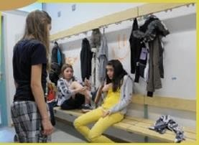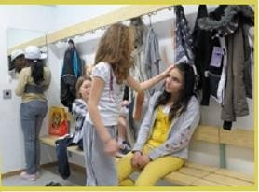ЗАНЯТИЕ 3. Действия буллинга

Цели:
  - Ребята знакомятся с основными действиями буллинга и с их классификацией.
  - Они учатся распознавать действия буллинга в жизненных ситуациях.

Материал к ЗАНЯТИЮ 3. «Действия буллинга: пять сфер»

- Не давать свободно высказываться: не давать возможности что- то сказать, не дослушивать до конца или постоянно перебивать, постоянно критиковать его слова и т.п.
- Отказывать в общении: словами или жестами показывать свое неприятие, не отвечать на приветствия, игнорировать, смотреть на человека как на «пустое место», не принимать в общую группу для игры или для работы на уроке и т.п.
- Заставлять делать что-то унизительное: обслуживать других, подносить вещи, по принуждению отдавать им вещи, выполнять бессмысленные или унижающие достоинство требования и т.п.
- Выставлять в невыгодном свете перед другими: распространять слухи и ложь, выставлять на посмешище, высмеивать, называть унизительными прозвищами, зло подшучивать над личной жизнью, над семьей, над национальностью и т.п.
- Насильственные действия и/или угрозы их осуществления: отбирать силой личные вещи, портить личные вещи, применять физическое насилие (пинать, бить) или угрожать это сделать.

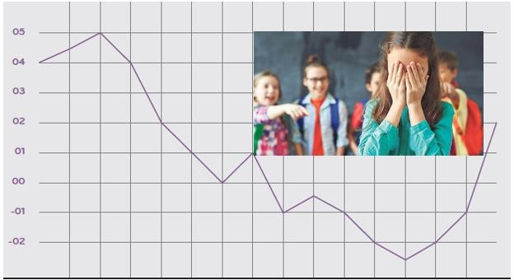ЗАНЯТИЕ 4. Последствия буллинга для жертвы
Цели:
  - Ребята задумываются о том, какое влияние травля оказывает
на жертву.
  - Они пытаются оценить, как события травли влияют на
самочувствие человека, оказавшегося в роли жертвы, а также отобразить это в графическом виде.

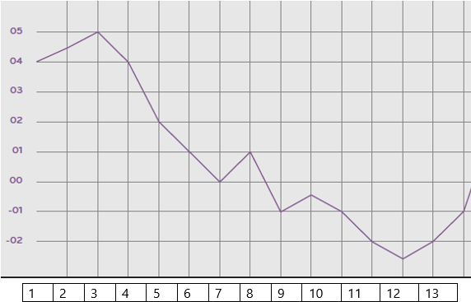Практическое задание к занятию 3: «График изменения самочувствия в связи с событиями буллинга»

Практическое задание к занятию 3: «График изменения
самочувствия в связи с событиями буллинга»

 | Основные события | Баллы
1 | Катя пришла в школу с удовольствием | + 4
2 | На перемене общалась с ребятами, вместе слушали любимую  музыку | + 5
3 | Хорошо ответила на уроке, и учительница ее похвалила. | + 5
4 | Юля называет Катю «выскочкой», обвиняет в «пресмыкательстве»  перед учителями, ее подруги смотрят с осуждением | + 2
5 | Ребята не отвечают на приветствие Кати, относятся к ней как к  «пустому месту» | + 1
6 | Презрительные взгляды и смешки при ответе у доски | + 1
7 | Записка обидного содержания | 0
8 | Юля и подружки смеются над Катиной одеждой, передразнивают ее  походку, манеру говорить | - 1
9 | Другие ребята тоже смеются над ней | - 2
10 | На уроке физкультуры никто не хочет брать Катю в свою команду | - 3
11 | На переменах бывшие друзья отказываются общаться с Катей | - 4
12 | Похожие действия продолжаются около двух месяцев | - 5
13 | Мама Кати узнает о происходящем и разговаривает с учительницей | + 2

ЗАНЯТИЕ 5. Как влияет травля?

Цели:
  - С помощью игры-эксперимента ребята на собственном опыте переживают, как влияет на человека травля, а также пытаются осознать собственное отношение к событиям буллинга.
  - Ребята пробуют поставить себя на место тех, в отношении кого развернута травля, представляя себе их самочувствие, учатся сопереживанию.

Фрагмент практического задания к ЗАНЯТИЮ 5:
Игра-эксперимент «Враждебность»

Игра-эксперимент «Враждебность»
Проведение:
  - Часть 1 (около 10 минут). Выберите одного ученика (ученик А). Этот ученик выходит из класса. Оставшихся ребят разделите на две группы. Группа 1 будет выступать в роли наблюдателей. Группа 2 получает такую инструкцию: Когда ученик А зайдет в класс, ведите себя с ним приветливо и дружелюбно, здоровайтесь с ним, спрашивайте, как дела, говорите, что вы рады его видеть, предлагайте что-то сделать вместе и т.д.
  - Часть 2 (около 10 минут). Ученик А снова выходит из класса. Группа 2 получает задание настроиться враждебно против А: когда он зайдет в класс, не здороваться с ним, не отвечать на его приветствия или попытки спросить о чем-то, вести себя с ним так, как будто он – пустое место, или показывать ему свою враждебность – бросать недружелюбные взгляды, называть обидными прозвищами и т.д.
  - … Проводится обсуждение …

Фрагмент практического задания к ЗАНЯТИЮ 5:
Игра-эксперимент «Враждебность»

Пример вопросов для обсуждения:
К первой группе (наблюдателей):
  - Что вы увидели в первой части упражнения? Какие чувства у вас возникли в связи с этим?
  - Что вы увидели во второй части упражнения? Какие чувства у вас возникли в связи с этим?

Вот что мы увидели: | Вот что мы почувствовали:
В первой части:
- ребята вели себя дружелюбно с А,  - ученик А улыбался и разговаривал с другими | - было приятно наблюдать за этим,  - хотелось тоже туда, к этим ребятам,  - ничего особенного
Во второй части:
- ребята не отвечали на приветствия А,  - все попытки А пообщаться с ребятами были безуспешными,  - ученик А выглядел растерянным | - было неприятно наблюдать за этим,  - хотелось сказать, чтобы ребята прекратили так себя вести,  - мне понравилось, это было как спектакль

ЗАНЯТИЕ 6. Роли при буллинге

Цели:
  - Ребята знакомятся с ролями в ситуации буллинга
  - Ребята знакомятся с «психологией» каждой роли: какие мысли, чувства, установки типичны для людей в каждой из них.

Фрагмент практического задания к ЗАНЯТИЮ 6:
«Роли при буллинге. Мысли и слова участников»

ПОМОЩНИКИ БУЛЛЕРА | БУЛЛЕР | ЖЕРТВА | ПОМОЩНИК ЖЕРТВЫ
 |   Яна |   Ира |   Ксения
Лера, Оксана
«Мы во всем поддерживаем  своего лидера, Яну, потому что она - лучшая», «Кто сильный, тот и прав»,  «Слабаки должны знать свое место» | «Приятно  поиздеваться над этой толстячкой!»  «Пусть все видят, на что я способна, кто здесь лидер!» | «От унижения я бы провалилась сквозь землю!»,  «Никому нет дела до меня»,  «Наверное, я и правда жирная, некрасивая и  никому не нужная…» | «То, что здесь  происходит, это несправедливо! Я не буду больше это терпеть», «Прекратите немедленно!», «Я иду за помощью»
ПОСОБНИКИ    С удовольствием наблюдают за травлей Варя и Тома  «Ух ты, какое шоу! Сейчас повеселимся!» |  | СВИДЕТЕЛИ    Равнодушные свидетели Галя и Лена  «Какое нам дело до этого, пусть сами разбираются!»

Занятие 7. Роль наблюдателей

Цели:
  - Ребята задумываются о том, какова роль наблюдателей в ситуации травли.
  - Ребята пытаются осознать, как они сами относятся к буллингу и буллерам.
  - Они подробно знакомятся с ролями пособников и свидетелей в ситуации буллинга.

Фрагмент практического задания к ЗАНЯТИЮ 7:
«Что думают, и что говорят наблюдатели»

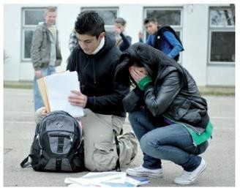 | ПОСОБНИКИ  - Забавно смотреть, как эта слабачка распустила нюни!  - Она выглядит такой жалкой! Так ей и надо!
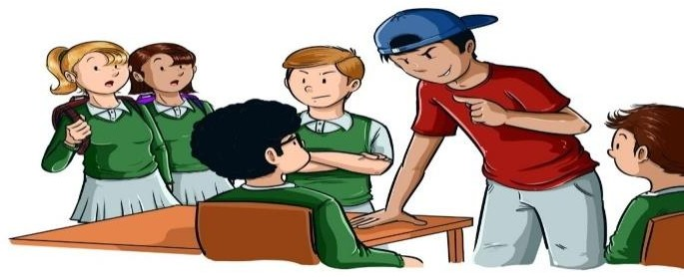 | СВИДЕТЕЛИ  1. Они боятся:  - Какой ужас, что тут происходит! Но если мы вмешаемся, он может переключиться на нас!
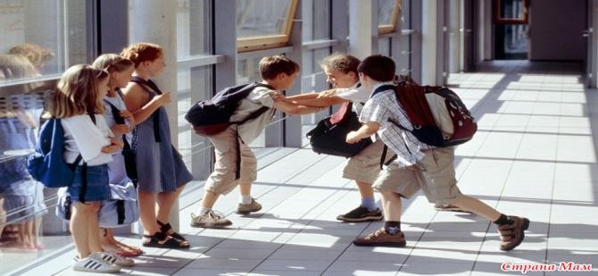 | 2. Они равнодушны  - Ну вот, опять разборка! Думали, хоть сегодня обойдется без неприятностей! Хотя неприятности ведь не у нас, мы тут ни при чем.

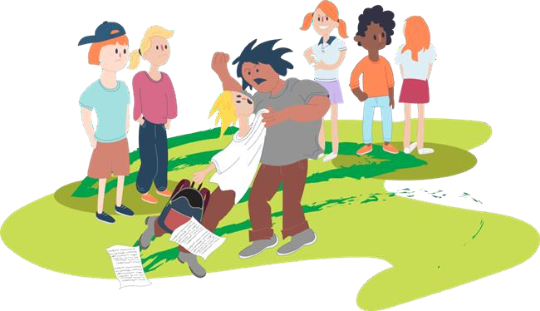ЗАНЯТИЕ 8. Влияние наблюдателей
Цель:
  - С помощью игры-эксперимента ребята на собственном опыте убеждаются в том, что влияние наблюдателей на поведение конфликтующих сторон очень велико.

ЗАНЯТИЕ 9. Что мешает, и что помогает
вмешаться в ситуации буллинга

Цели:
  - Ребята задумываются о том, что помогает, и что мешает нам вмешаться в ситуации буллинга (на материале рассказа с описанием случая травли и примера вмешательства).

Что препятствует вмешательству в ситуации
буллинга:
- Страх (например, страх применения физического насилия против тебя; страх оказаться следующей жертвой травли; страх пойти против тех, с кем раньше был заодно, быть отвергнутым ими и другие страхи)
- Чувство бессилия, чувство что ты не можешь на это повлиять
(«Я все равно не смогу ничего сделать»)
- Чувство равнодушия («Мне-то какое дело до этого?»)
- Мнение, что жертва сама виновата в том, что с ней
происходит.
- Мнение, что с происходящим должен разбираться кто-то другой (перекладывание ответственности)
- Мнение, что происходящее является личным делом
конфликтующих сторон («Сами разберутся!»)

ЗАНЯТИЕ 10.
Принятие решения о вмешательстве

Цели:
  - Ребята разбираются с вопросами и сомнениями, которые обычно возникают при принятии решения о вмешательстве.
  - Ребята знакомятся с основными шагами процесса принятия решения о вмешательстве.

Альтернативные утверждения из практического задания
к ЗАНЯТИЮ 10:

В ситуации с признаками травли или насилия:
- Нужно остановиться и внимательно посмотреть, что происходит. Или отвести взгляд и пройти мимо?
- В ситуации буллинга почти всегда требуется вмешательство со
стороны. Или нет?
- Если я вмешиваюсь, это не означает, что не будет страшно. Или
страха быть не должно?
- Я вмешиваюсь потому, что чувствую и понимаю: это
правильно. Или по другим причинам?
- Если я вмешаюсь, то могут наступить последствия, в том числе, неприятные для меня. Или все обязательно пройдет гладко?
- Если я вмешиваюсь, я не отвечаю насилием на насилие. Или
«глаз за глаз, зуб за зуб»?

Фрагмент практического задания к ЗАНЯТИЮ 10:

В ситуации с признаками травли или насилия:
1. Нужно остановиться и внимательно посмотреть, что происходит.
Или отвести взгляд и пройти мимо?
Если я вижу ситуацию с признаками травли или насилия, я считаю, что …
- меня это не касается. Это – личное дело ребят, пусть сами разбираются.
- лучше сделать вид, что ничего не замечаешь, и вести себя тихо, а то тебе же и достанется.
- бесполезно вмешиваться, потому что меня все равно никто не
послушает.
- пусть лучше другие вступаются. Почему я?!
- как-то неловко вмешиваться, ведь все будут смотреть на меня. Поэтому лучше пройти мимо.
- нужно внимательно посмотреть, возможно, этому человеку нужна моя помощь.
- нужно вмешаться, потому что иначе буллеры будут чувствовать себя безнаказанными, травля будет усиливаться, а жертве будет становиться все хуже.

Фрагмент практического задания к ЗАНЯТИЮ 10:
Если я вижу ситуацию с признаками травли или насилия, я считаю, что …
- меня это не касается. Это – личное дело ребят, пусть сами разбираются
Согласен
Не согласен
Твой комментарий:
Пример комментария, который дает учитель:
Буллинг «касается» всех, и тебя, в том числе. Если ему не противостоять, рано или поздно он может обернуться и против тебя. Сами ребята вряд ли разберутся, потому что в ситуациях травли жертва чаще всего не может справиться самостоятельно.

- лучше сделать вид, что ничего не замечаешь, и вести себя
тихо, а то тебе же и достанется.
… и так далее …

Фрагмент практического задания к ЗАНЯТИЮ 10:

Основные шаги при принятии решения о вмешательстве:
В ситуации с признаками травли или насилия:
- Я останавливаюсь и внимательно смотрю, что происходит.
- Я разбираюсь, требует ли эта ситуация моего вмешательства.
- Я разбираюсь со своим страхом.
- Я прислушиваюсь к себе и определяю, правильно ли это
для меня – вмешаться.
- Я думаю о последствиях, которые могут наступить для меня после вмешательства, и решаю, готов ли я к ним.
- Если я готов вмешаться, я действую без ответного насилия.
- Я принимаю решение о том, что конкретно могу сделать сейчас для защиты жертвы и прекращения травли.

Занятие 11. Что делать при буллинге:
формы вмешательства

Цели:
  - Ребята задумываются о том, что можно и чего нельзя делать свидетелям в ситуации травли, предлагают свои варианты правил поведения для свидетелей.
  - Вместе с учителем они вырабатывают правила поведения для свидетелей в ситуации буллинга.
  - Ребята знакомятся с тем, что может сделать сам человек, оказавшийся в роли жертвы (правилами ля жертвы).

Практическое задание к ЗАНЯТИЮ 11:

Если ты оказался свидетелем травли: что можно и нужно делать
- Скажи «Нет!» или «Стоп!», если стал свидетелем травли. Ясно дай понять, что считаешь такое поведение неприемлемым, и что оно должно быть прекращено. Помни при этом: открыто выступать против буллеров можно в том случае, если нет угрозы применения физического насилия против тебя. Если такая угроза существует, обратись за помощью к старшим.
- Сообщи взрослым, если знаешь, что кто-то стал жертвой травли. Это не означает «ябедничать». Это означает в опасной ситуации защитить человека, который сам по каким-то причинам (нередко потому, что опасается усиления травли) не может этого сделать.
- Поддержи человека, которого пытаются сделать изгоем, встань на его сторону. Твоя поддержка может оказаться решающей для него.
- Поговори с ним с глазу на глаз и убеди обратиться за помощью.

Материал к ЗАНЯТИЮ 11: Фрагмент письма для родителей: как заметить, что ребенок подвергается
травле
Если вы заметите у своего ребенка перечисленные ниже проявления,
будьте особо внимательны: возможно, он подвергается травле.
- Ребенок говорит вам о том, что в школе его никогда не принимают в игры или не приглашают на общие праздники (хотя раньше было по-другому), что к нему плохо относятся, возможно, даже бьют.
- Школьные успехи вашего ребенка резко или постепенно снижаются.
- Ваш ребенок часто жалуется на головные боли, боли в желудке, плохой сон или на другие проблемы с самочувствием.
- Он с большой неохотой ходит в школу или часто просит о том, чтобы вы его туда проводили.
- Его карманные деньги внезапно исчезают (что может быть следствием вымогательства).
- Он стал замкнутым и никого к себе не подпускает. На прямые вопросы о
том, что с ним происходит, отвечает уклончиво.

ЗАНЯТИЕ 12:
Антибуллинговый договор класса

Цели:
  - Ребята обсуждают антибуллинговые правила для класса и санкции за их несоблюдение.
  - Ребята осознают, что на каждом из них лежит ответственность за свое поведение, за атмосферу в классе, и, подписывая антибуллинговый договор, принимают на себя эту ответственность.

Практический пример к ЗАНЯТИЮ 12:
«Антибуллинговый договор класса» (основные пункты)
Каждый из нас берет на себя обязательство
соблюдать следующие правила:
- Я отказываюсь от поведения, причиняющего другому человеку вред. Я говорю с самим человеком, а не обсуждаю его с другими за его спиной.
- Я с уважением отношусь к другим людям, к их качествам и особенностям, к их мнениям.
- Я забочусь о том, чтобы наш класс был единым и дружным.
- Я не терплю никаких проявлений буллинга в нашем классе и школе.

Практический пример к ЗАНЯТИЮ 12:
«Антибуллинговый договор класса» (фрагмент)
- Я отказываюсь от поведения, причиняющего другому человеку вред. Я говорю с самим человеком, а не обсуждаю его с другими за его спиной.
  - Я отказываюсь от такого поведения, в котором осознанно обижаю, другого человека, причиняю ему боль. В общении с другим я отказываюсь от использования унижающих его достоинство слов, прозвищ или жестов.
  - Я не участвую в создании и распространении слухов и сплетен. Я не распространяю о человеке непроверенную, одностороннюю или выставляющую его в плохом свете информацию, - ни на словах, ни в письменном виде, ни в изображениях (картинках, фотографиях и т.д.), ни в прямом общении, ни по телефону, ни в интернете.

Практический пример к ЗАНЯТИЮ 12:
«Антибуллинговый договор класса» (фрагмент)

- Я не терплю никаких проявлений буллинга в нашем классе и школе.
  - Если я замечаю травлю, то оказываю поддержку человеку, оказавшемуся в роли жертвы, и встаю на его сторону. Я не оставляю его в одиночестве!
  - Я беру на себя обязательство выступать против буллинга, где бы я его ни заметил. Если я вижу проявления буллинга, я начинаю активно действовать.

СТАТЬИ
о результатах исследования распространенности буллинга в странах Европы и в России

- Белевич, А.А. Об опыте исследования степени распространения буллинга в подростковой среде. / М.: Известия АСОУ. Научный ежегодник. – 2015 (3), том 2. – С. 68 – 82.
- Кривцова С.В., Шапкина А.Н., Белевич А.А. Школьный буллинг: об опыте исследований распространенности буллинга в школах Германии, Австрии, России. // Образовательная политика. – 2016. – Т. 3, № 73. – С. 2- 25.

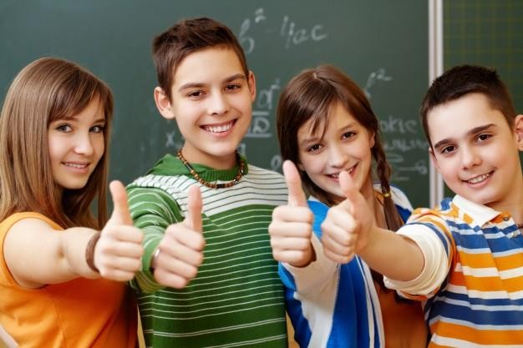Скажем буллингу «Нет!»

Спасибо за внимание!

